BULLETIN MISSIONNAIRE
SABBAT 2 Mars 2024
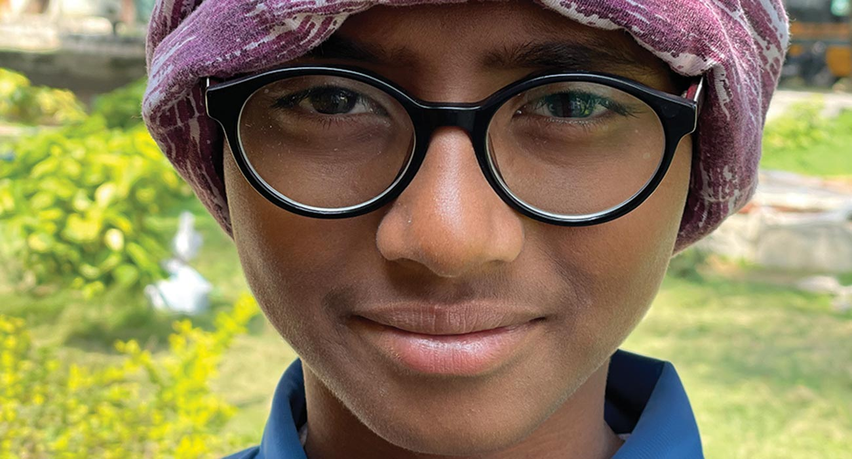

Vélo défoncé
Aux enseignants de l’École du sabbat : Cette histoire est pour le sabbat 2 mars.
Par Andrew McChesney :

Judah se rendait généralement à l'église à pied. L'église se trouvait juste à côté de sa maison, et cela ne prenait que cinq minutes à pied. Habituellement, il marchait avec ses parents.
Mais un jour, alors qu’il attendait que ses parents se préparent, Juda a eu une idée lumineuse. Il se rendrait à l'église à vélo. Ses parents lui avaient interdit de prendre son vélo pour aller à l'église car elle était proche de la maison. Ils craignaient également un accident.
Mais Judah adorait faire du vélo. C'était un beau vélo peint en jaune avec des garnitures noires.
« Si j'y vais maintenant » pensa t-il, « ils ne le sauront pas. Ils ne me verront pas. »
Il n'a pas réfléchi à ce qui se passerait lorsque ses parents verraient le vélo à l'église. Il voulait juste y aller.
Judah est sorti et a poussé très, très doucement le vélo jusqu'à la porte d'entrée. Une fois passé le portail, il monta sur le vélo. Il se sentait excité. Il sentait qu'il devait aller très vite à l'église, alors il pédalait aussi vite qu'il le pouvait. Il ne comprenait pas pourquoi ses parents lui avaient interdit de se rendre à l'église en vélo. La route montait directement une colline depuis sa maison jusqu'à l'église. Il n'avait même pas besoin de se retourner. Cela ne semblait pas dangereux.
Alors que Judah pédalait aussi vite qu'il pouvait gravir la colline, il se fatigua rapidement. Il s'arrêta un instant à un carrefour pour reprendre son souffle. A ce moment, il entendit le rugissement d'une grosse moto.
Le motocycliste n'a même pas essayé de s'arrêter. Il arrivait trop vite. Juste au moment où Juda arrêtait son vélo, la moto l'a percuté.
Le vélo jaune aux bordures noires a été écrasé. Juda se sentait bien. Il regarda le motocycliste. Il ne portait pas de casque et sa tête saignait.
Judah a vu le sang et a eu peur.
« S'il meurt, j'irai en prison », pensa-t-il. « Si je vais en prison, mes parents me tueront. »
Les voisins sont arrivés en courant. Quelqu'un a donné de l'eau au motocycliste. Quelqu'un lui a lavé la tête et lui a demandé comment il se sentait. Puis quelqu’un a demandé à Juda ce qu’il ressentait.
«Je vais bien», dit Judah.
Puis il entendit les voisins se disputer pour savoir qui était à l'origine de l'accident. Certains disaient que Juda était à blâmer. D'autres ont dit que le motocycliste était en faute. Quelqu'un courut chez Judah et en informa ses parents.
Son père est venu et a aidé à évacuer la foule.
"Pourquoi ne m'as-tu pas écouté ?" a-t-il demandé à Judah.
Le garçon n'a rien dit.
« Si quelque chose t’arrive, que ferons ta mère et moi ? dit son père.
Juda baissa la tête.
«Je suis désolé», dit-il.
Son père a ramassé le vélo mutilé et l'a ramené à la maison. Sa mère les rencontra en chemin.
À la maison, le père, la mère et Juda ont prié. « Merci, mon Dieu, d'avoir sauvé mon fils », a déclaré mon père.
Puis Mère a soigné les coupures de Juda. Elle a déclaré qu'il allait bien.
Cette nuit-là, cependant, Juda se réveilla avec une douleur au bras.
Il s'est rendu à l'hôpital le lendemain et a appris qu'il avait une fracture du coude. C'était douloureux, mais il s'est amélioré au bout d'un moment. Le motocycliste s'est également rétabli.
Après l'accident, Judah s'est vu interdire de faire du vélo jusqu'à l'âge de 16 ans. Il a maintenant 13 ans, et cela semble être une longue attente. Il se souvient de l'accident chaque fois qu'il se rend à l'église. Il aurait aimé avoir obéi à ses parents. Son vélo lui manque. Mais il est reconnaissant à Dieu de le protéger.
« Dieu m'a sauvé », dit-il. « Cela aurait pu être bien pire.
Tous ceux qui regardent mon vélo accidenté disent : « Dieu vous a sauvé. »
Une partie de l'offrande du treizième sabbat de ce trimestre aidera à construire une église près de l'école de Juda à Bangalore, en Inde. L'école de Judah se trouve sur le même campus que le Lowery Adventist College. Merci d’avoir planifié une offrande généreuse.

